Documentation Technico-Fonctionnelle

Répartition de l’équipe :

Dupuy Guillaume : chef de projet, gestion des data et mise en place des serveurs.

Lombard—Paradis Grégory : co-chef de projet, mise en place base de données, MLD et MCD + gestion de git.

Castellanos Jorge : gère les petits bugs ou les choses qui pourraient plus vérification du code avec W3C.

Berger Mathieu : Gère le front mis en place du template CSS etc…

Tarhouni Mohamed Amine : Gère tout le back office PHP notamment et liaison BDD

Sécurité :

Pour la sécurité nous avons mis en place deux choses une vérification du code via W3C au cas ou si le code étais deprecate ou encore obsolète. La deuxième sécurité est la mise en place lors d’une inscription d’un identifiant mot de passe qui est hasher en MD5.

Pour la Partie Front :

Pour la partie nous avons utilisé un template event puis réadapter celui-ci à notre façon pour que cela soit plus personnalisé. Les langages utilisé sont CSS SCSS et bootstrap.

Pour la partie Back :

Pour le back nous avons utilisé du PHP en langage avec une base de données mysql.

Pour la base de données :

Voici le MLD et le MCD de la base de données :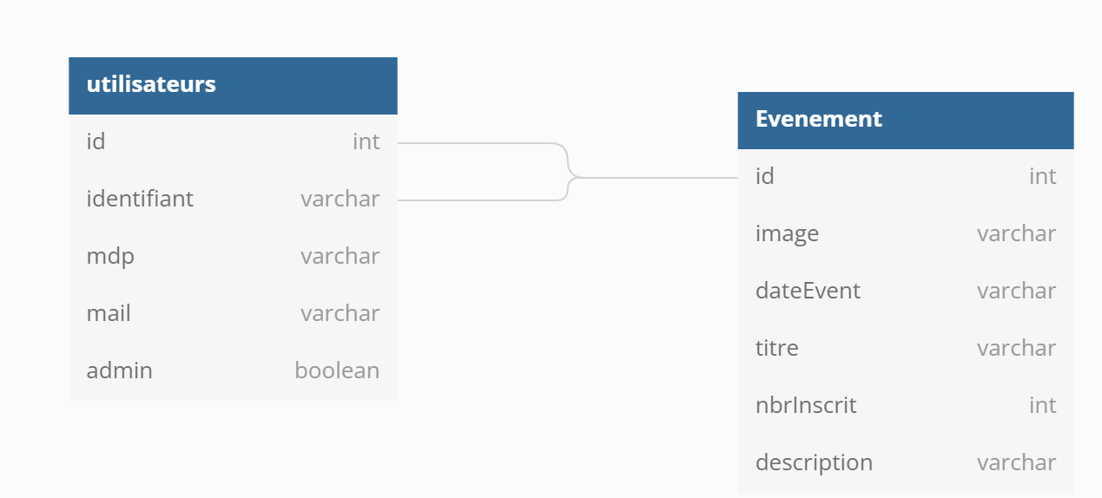

Evenement

N

1

Id

Titre

Description

dateEvent

nbrInscrit

nbPlaceMax

idUser

Utilisateur

Participer

Id

Identifiant

Mdp

Mail

role

Peut avoir

N

1

Nous avons 2 tables un évènement et l’autre utilisateur voici ce qu’elles contiennent chacune :

Table utilisateurs :

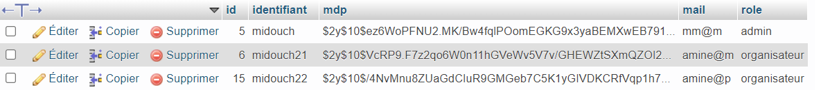

Pour les serveurs :

Nous avons 2 serveurs une base de données et un serveur web Apache qui sont connecté entre eux pour connaître les données, de plus le serveur de base de données est mis en réseau priver.

Problème Rencontré :



Non connaissance d’infrastructure réseau, problème lié à la base de données.

Bonus :

Très bonne ambiance d’équipe et très sérieuse dans une ambiance de réussir ce challenge 48 heures.